黄淮学院艺术设计学院“梦莉娇”杯艺术设计大赛
为深化产教融合，创新人才培养模式，搭建学以致用的实践平台，我院与河南杞乐生物科技有限公司携手，共同举办黄淮学院艺术设计学院“梦莉娇”杯艺术设计大赛。现将大赛活动有关事宜通知如下：

一、活动主题
本次大赛以“梦莉娇”品牌内涵为创作核心，旨在通过真实项目实践，推动学生创意成果向商业价值转化。赛事聚焦产教深度融合，激发学生创新潜能，促进教育成果与产业需求有效对接，构建校企协同育人、互利共赢新格局，为优秀设计人才拓宽成长通道。

二、征集对象
面向全院在校学生开展征集。

三、作品征集形式（赛道）
（一）视觉创作类
主要包括海报、文创、插画、包装、IP设计等类型的作品。
（二）绘画创作类
主要包括油画、国画、漫画等类型的作品。
（三）影像创作类
主要包括商业摄影、短视频创作等类型的作品。
（四）空间创作类
主要包括空间设计、景观设计、展陈载体设计等类型的作品。
（五）策划创作类
主要包括文案设计、营销方案等类型的作品。
（六）UI界面创作类
主要包括电商产品BANNER设计、官网UI设计、电商网店设计等类型的作品。
参赛作品具体报送要求详见附件1。

四、有关事项
（一）作品报送（2026年3月1日—2026年5月1日）
为便于组织宣传动员和经费支持报支，作品以各专业为单位集中报送。请各专业参照各类作品形式及报送要求（见附件1、2、3），于2026年5月1日前将《黄淮学院艺术设计学院“梦莉娇”杯艺术设计大赛征集报名表》（附件2）、《黄淮学院艺术设计学院“梦莉娇”杯艺术设计大赛作品征集汇总表》（附件3）电子版及纸质版和征集作品通过U盘统一报送竞赛办，联系人：胡月老师，联系电话：0396-2869972，逾期将不予受理。
注：报送时文件夹命名为：专业+参赛作品类别，作品和报名表均命名为：第一作者+参赛类别+作品名称。
（二）作品评选公布（2026年5月9日）
将评选出六个赛道的优秀作品，作品分一、二、三等奖，优秀指导老师奖。对获奖者给予一定奖励：
一等奖5名：价值500元梦莉娇产品
二等奖10名：价值300元梦莉娇产品
三等奖20名：价值200元梦莉娇产品
优秀指导老师奖：5名，价值500元梦莉娇产品
在学院官网、微信公众号等平台开设“黄淮学院艺术设计学院‘梦莉娇’杯艺术设计大赛优秀作品线上展厅”，将获奖作品及部分优秀入围作品进行线上展示。

（三）作品要求
所有作品须为原创，严禁剽窃、抄袭，未在其他大型比赛或活动中获奖。关于剽窃、抄袭的具体界定，依据《中华人民共和国著作权法》及相关规定；所有作品无版权纠纷，作者应确认拥有作品的著作权；学校拥有作品的网络传播、改编、汇编、展览等权利。

（四）本次黄淮学院艺术设计学院“梦莉娇”杯艺术设计大赛征集活动不收取任何费用。
未尽事宜另行补充。
附件1：黄淮学院艺术设计学院“梦莉娇”杯艺术设计大赛作品征集报送要求
附件2：黄淮学院艺术设计学院“梦莉娇”杯艺术设计大赛作品征集报名表
附件3：黄淮学院艺术设计学院“梦莉娇”杯艺术设计大赛作品征集汇总表

黄淮学院艺术设计学院
2026年3月1日

附件1 ：
黄淮学院艺术设计学院“梦莉娇”杯
艺术设计大赛作品报送要求

一、视觉创作类
主要包括海报、文创、插画、包装、IP设计等类型的作品。作品需紧扣“梦莉娇”品牌进行创意设计，深入挖掘品牌内涵，展现品牌魅力。设计作品应兼具艺术性、创新性、实用性与品牌关联性。
报送要求：
1.作品需要排版组合，具有美观性和展示性，契合主题。
2.文件格式为JPG，色彩模式RGB，规格A3（297×420mm），横竖不限，分辨率300dpi，一组作品不得超过3张页面，单个文件不大于5MB。长图广告作品数量6幅以内（含6幅）拼合在3张A3页面内，纸质电子一并提交。
二、绘画创作类
主要包括油画、国画、漫画类型的作品。参赛者需以“梦莉娇”品牌内核为灵感源泉，运用绘画艺术的语言，诠释品牌对“东方美”“自然滋养”与“女性魅力”的追求。作品应追求艺术水准、情感共鸣与品牌调性的统一，鼓励在传统技法中融入现代表达，创造出具有收藏与展示价值的艺术作品。
报送要求：
- 绘画作品尺寸均不超过对开（约53cm*76cm）。
- 国画作品材质为宣纸，其他绘画作品材质不限（需便于展示和保存）。
3.此类作品均不用装裱，需在作品背面右下角用铅笔注明作者姓名、专业、联系方式，纸质电子一并提交。
三、影像创作类
主要包括商业摄影、短视频创作等类型的作品。参赛者需运用动态或静态的影像语言，深度挖掘并艺术化呈现“梦莉娇”品牌的视觉魅力与精神内涵。作品应兼具创意性、艺术性、传播性及品牌关联性，能够通过镜头讲述品牌故事，塑造鲜明的品牌形象，并与目标消费者产生情感共鸣。
报送要求：
- 短视频时长：15秒或30秒两种规格，限横屏，宽高比16:9；60秒到180秒，限横屏，宽高比16:9（含系列短剧，建议不超过3集，须合并为一个视频文件按一件作品提交）；15秒～60秒，限竖屏，竖屏宽高比9:20至9:16。以上作品不要倒计时，不可出现创作者相关信息。文件格式为 MP4，分辨率不低于1920x1080，画面清晰，声音清楚，可配字幕，搭配旁白、音效或背景音乐（需符合版权要求），电子提交。
- 商业摄影：常见格式为JPEG、TIFF等，以组照形式呈现，组照作品每件4~6幅，不小于10寸，纸质电子一并提交。
四、空间创作类
主要包括空间设计、景观设计、展陈载体设计等类型的作品。参赛者需以“梦莉娇”品牌哲学与东方美学为基石，进行三维空间的创新设计。作品应体现 “人与空间的互动”“情感与品牌的共鸣”，将“自然、滋养、东方美”的品牌理念转化为可感知、可体验的物理或概念性空间。设计需兼具前瞻性、功能性、艺术性与商业落地潜力。
报送要求：
展板规格为 A3（297*420mm），分辨率300DPI，以JPG格式上传，单个文件大小不超过15M，系列作品不得超过5件，纸质电子一并提交。
五、策划创作类
主要包括文案设计、营销方案等类型的作品。作品需紧密围绕“梦莉娇”品牌核心价值，结合市场需求与消费场景进行创作，内容需传递积极健康的价值观，不得涉及低俗、违法及违背公序良俗的信息。建议策划案需围绕“洞察的视角、策略的推导、创意的呈现及落地的实施”等核心内容展开。
报送要求：
- 页面尺寸为A4（横竖版画面均可），正文不超过30页（含封面、正文内容、封底），附件不超过10页，彩色打印，纸质电子一并提交。
- 可编辑的PDF或PPT格式文件，如有音频、视频文件也需一并提交，文件大小不限。
六、UI界面创作类
主要包括电商产品BANNER设计、官网UI设计、电商网店设计等类型的作品。为全面提升“梦莉娇”品牌在数字领域的视觉形象与用户体验。我们旨在征集能够完美融合品牌调性、艺术美感与商业价值的优秀UI界面作品，为品牌注入新的数字活力，打造令人难忘的线上购物与品牌沟通体验。
报送要求：
- 提交PDF格式文件，页面尺寸为A4，文件大小不超过100MB，纸质电子一并提交。
- 如需补充交互效果或演示视频，可以在PDF文档中附上二维码，如果是视频或文件链接，建议附在作品说明中（注：须确保文件开启公开可访问，不建议提交海外工具链接）。
梦莉娇五大核心板块：
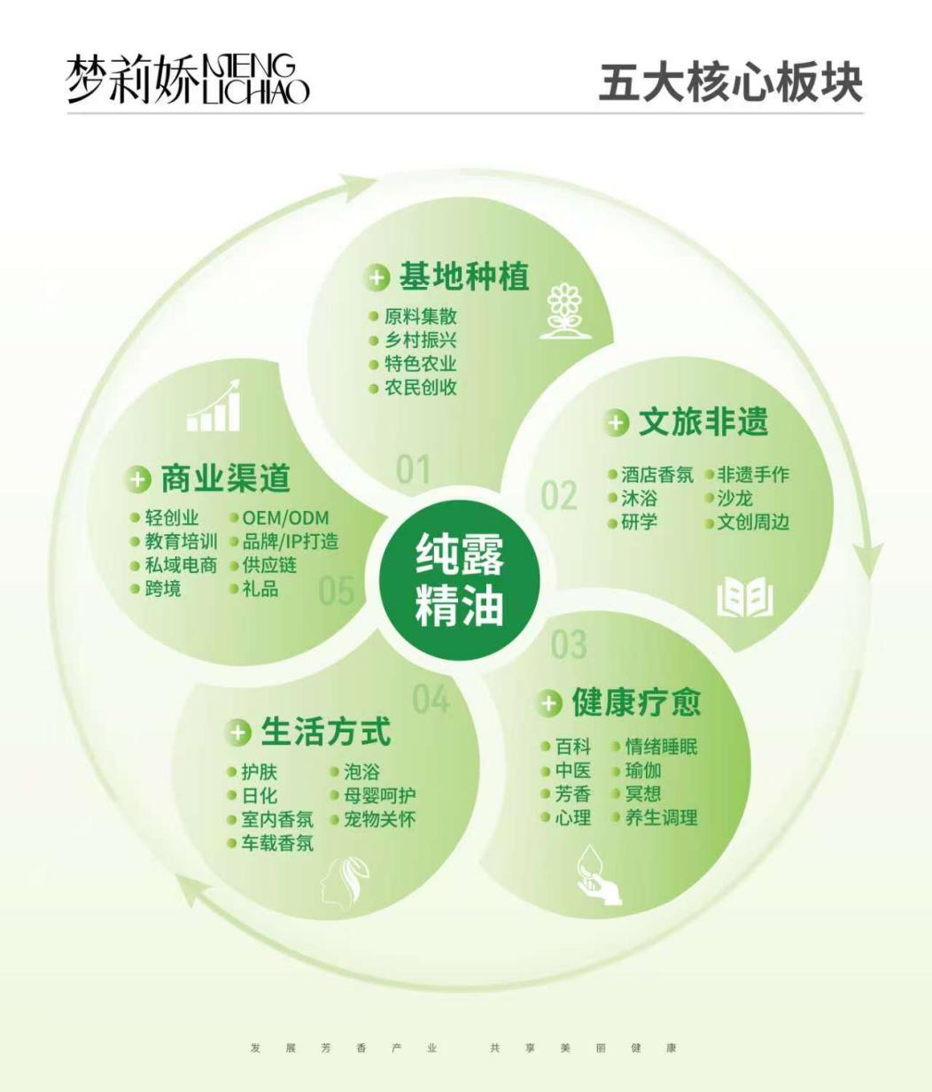

附件2：黄淮学院艺术设计学院“梦莉娇”杯
艺术设计大赛作品征集报名表
作者信息 | 姓 名 | 专业 | 联系电话 | 指导老师
作品信息 | 作品名称
作品信息 | 作品类别 | 视觉 绘画 影像  空间 策划 UI界面
作品信息 | 作品简介（200字左右，可附页）
本人承诺 | 本人已阅知《黄淮学院艺术设计学院“梦莉娇”杯  艺术设计大赛作品的通知》，自愿接受其中的各项条款，并承诺所提供的作品属于原创作品。  报名人（签名）：  年 月 日
各系推荐意见 | 负责人：  年 月 日

附件3：黄淮学院艺术设计学院“梦莉娇”杯

艺术设计大赛征集汇总表
作品信息
序号 | 作品名称 |  | 作品类别 | 作者姓名 | 第一作者  联系方式 | 指导教师
……
推荐单位  意见 |  | 负责人：  （盖章）  年 月 日
注：1.电子档标题注明“作品类别+推荐单位名称+汇总表”， 每个作品类别单独一张表。

